**小学语文学科名著阅读指导课程（一年级）**

**第三课《青蛙写诗》和《逗号歌》、《句号歌》**

**学习任务**

1.请打开语文书第84页，用你喜欢的方式读一读课文。

2.看看课后的生字，你是否还记得它们？请把每个字认真地读一读，再记一记。

3.依据课后的习题，回忆一下课堂上老师所讲的内容。

**知识要点**

通过读《青蛙写诗》感受诗歌的生动有趣，并通过读《逗号歌》、《句号歌》进一步认识逗号和句号。

**相关内容链接**

**《青蛙写诗》**

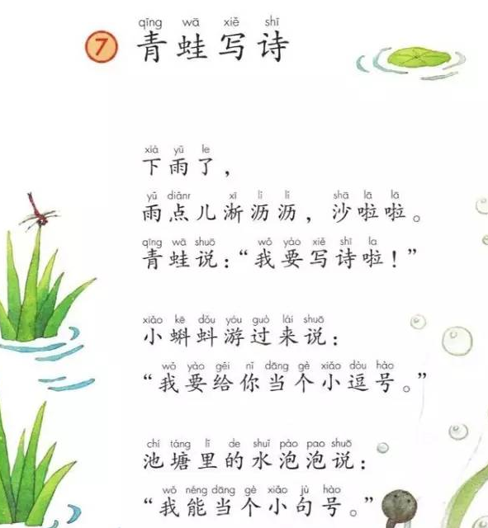

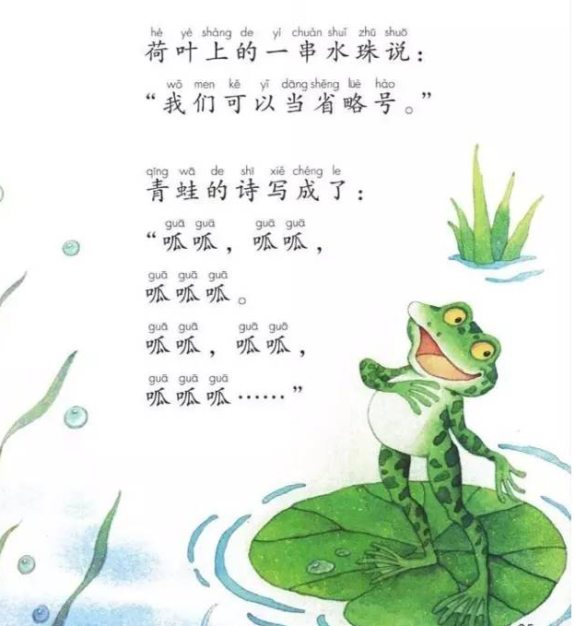

**品读《青蛙写诗》**

上学期,我们学习了《青蛙写诗》这首儿童诗。下雨啦，雨点儿淅沥沥，沙啦啦，青蛙要开始写诗啦。小蝌蚪想要当个小逗号，池塘里的水泡泡想要当个小句号，荷叶上的一串水珠想当省略号。最后，青蛙的诗写成了，诗中有逗号、句号，还有省略号。多么生动有趣的小诗啊！

现在我们就再次打开课本第84页，用你自己喜欢的方式，读一读这首小诗歌吧！

**品读《逗号歌》、《句号歌》**

我想你现在还在畅读青蛙写的诗吧，虽然只有“呱呱”的叫声，你一定读出了不同的含义。读了这首小诗歌，你一定明白了小蝌蚪为什么要当小逗号，池塘里的水泡泡为什么要当小句号，荷叶上的一串水珠为什么要当省略号。你一定了解了这三种标点符号。其实，关于小逗号和小句号还有两首小儿歌呢，快来读一读吧！

【阅读链接】

逗(dòu)号歌

标点符(fú)号谁最忙？

逗号使用最频繁（pín fán)。

句子中间要停顿(tínɡ dùn)，

往往由它来值(zhí)班。

句号歌

一句末(mò)尾用句号，

语气平缓(huǎn)调(diào)不高。

读书见它要停顿，

作文断(duàn)句莫(mò)忘掉

同学们，通过今天的阅读，我想你一定喜欢上了儿童诗，你对逗号、句号有了更多的了解。在今后的学习过程当中，这些标点符号还会经常与我们见面，我们会继续学习。